DINÂMICA DO HUMOR EM UM MICROCICLO PRÉ-COMPETITIVO DE HANDEBOL DE ELITE: PERFIS DE HUMOR E O EIXO ENERGIA–FADIGA
(versão resumida para apreciação)
RESUMO
Objetivo: descrever a dinâmica do humor de atletas de handebol de elite ao longo de um microciclo pré-competitivo, com ênfase nos perfis de humor e no eixo energia–fadiga. Método: 27 atletas do sexo masculino responderam ao BRUMS-24 durante sete dias, com uma coleta de linha de base e duas coletas diárias (pré e pós-treino) nos seis dias de treino, e um total de 286 observações. Aplicaram-se estatística descritiva, consistência interna, classificação dos seis perfis de humor, comparação entre dias e entre pré e pós-treino, além de uma análise exploratória de componentes principais. Resultados: a deterioração concentrou-se no eixo energia–fadiga: o vigor caiu e a fadiga subiu do primeiro para o último dia (d = -1,33 e d = 0,78), com confirmação multivariada (Wilks λ = 0,181; p < 0,001). A prevalência dos perfis deslocou-se do iceberg (48% no primeiro dia) para a barbatana de tubarão (22% no último dia), com aumento da chance desse perfil a cada dia (OR = 1,37). Conclusão: o humor migrou da prontidão para a fadiga funcional, em um padrão compatível com sobre-esforço funcional, o que recomenda centrar o monitoramento no par vigor–fadiga.
Palavras-chave: humor; BRUMS; handebol; perfis de humor; fadiga; monitoramento do atleta.
1 INTRODUÇÃO
O monitoramento do estado psicológico consolidou-se como parte da gestão do treinamento no esporte de rendimento. Os instrumentos de autorrelato do humor são práticos, econômicos e sensíveis às variações da carga, e mostram utilidade para o acompanhamento do bem-estar e do desempenho (SAW; MAIN; GASTIN, 2016; LOCHBAUM et al., 2021). Por esse motivo, documentos de consenso recomendam o seu uso rotineiro para vigiar a fadiga e orientar as decisões de treino e recuperação (KELLMANN et al., 2018). Entre as dimensões avaliadas, o vigor e a fadiga formam o eixo mais responsivo à carga e sustentam boa parte do valor prático do monitoramento.
A Escala de Humor de Brunel (BRUMS) mede seis dimensões do humor, a saber, tensão, depressão, raiva, vigor, fadiga e confusão, e dispõe de validação para o português (TERRY; LANE; FOGARTY, 2003; ROHLFS et al., 2008). A partir dessas dimensões, Terry e colaboradores descreveram seis perfis de humor que resumem o estado do atleta em um único quadro, entre os quais o perfil iceberg, que exprime prontidão, e a barbatana de tubarão, que sinaliza fadiga com vigor ainda preservado (MORGAN, 1985; PARSONS-SMITH; TERRY; MACHIN, 2017; TERRY et al., 2021). A leitura por perfis aproxima o dado psicométrico da linguagem do treinador e facilita a tomada de decisão (HAN; PARSONS-SMITH; TERRY, 2020).
O handebol é uma modalidade coletiva intermitente de alta intensidade, com sprints curtos, mudanças de direção, saltos e contato físico, o que impõe elevada demanda neuromuscular e psicofisiológica ao longo da semana de treino (KARCHER; BUCHHEIT, 2014; GARCÍA-SÁNCHEZ et al., 2023). Nesse contexto, a acumulação de carga tende a corroer o vigor e a elevar a fadiga, um padrão que, quando controlado, caracteriza o sobre-esforço funcional e antecede a recuperação planejada (THORPE et al., 2017; ROETE et al., 2021). O acompanhamento do humor oferece, assim, um marcador sensível e de baixo custo para essa janela.
Apesar do interesse crescente, poucos estudos descrevem a migração dos perfis de humor dentro de um microciclo de handebol de elite, com coletas pré e pós-treino que capturam também a variação dentro do dia. O presente trabalho reúne essa descrição em um formato direto e visual, de modo a evidenciar como o par vigor–fadiga governa a mudança do estado do atleta e como os perfis se reconfiguram entre o início e o fim da semana (DE MIRANDA ROHLFS et al., 2024).
2 OBJETIVO
Descrever e caracterizar a dinâmica do humor de atletas de handebol de elite ao longo de um microciclo pré-competitivo, com destaque para o comportamento dos seis perfis de humor, para a mudança entre o primeiro e o último dia, para a variação entre pré e pós-treino e para a estrutura das dimensões do BRUMS.
3 MÉTODO
Participaram 27 atletas de handebol do sexo masculino, de nível de elite (idade de 22,0 ± 3,8 anos; 10,5 ± 3,8 anos de prática), das posições de armador, ala, pivô e goleiro. O humor foi avaliado pela BRUMS-24, que reúne seis dimensões (tensão, depressão, raiva, vigor, fadiga e confusão) com escores de 0 a 16, a partir das quais se calculou também a perturbação total do humor (PTH). O delineamento cobriu sete dias de um microciclo pré-competitivo, com uma coleta de linha de base no primeiro dia e duas coletas diárias, uma antes e outra depois do treino, nos seis dias subsequentes, o que totalizou 286 observações.
Na análise, empregaram-se estatística descritiva das seis dimensões e da PTH, avaliação da consistência interna por alfa de Cronbach, classificação de cada observação em um dos seis perfis de humor a partir dos escores padronizados, comparação das dimensões entre o primeiro e o último dia e entre pré e pós-treino, com tamanho de efeito, e confirmação multivariada por MANOVA em escores T. A tendência de migração do perfil de barbatana de tubarão foi resumida por uma regressão logística ao longo dos dias, e a estrutura das seis dimensões foi explorada por análise de componentes principais. Adotou-se nível de significância de 5%.
4 RESULTADOS
4.1 Descrição e consistência das dimensões
A Tabela 1 resume as seis dimensões do BRUMS e a PTH no conjunto das observações. O vigor apresentou a maior média entre as dimensões, ao passo que as dimensões negativas concentraram-se em valores baixos, com médias próximas do limite inferior da escala. Esse padrão indica um grupo, em geral, bem ajustado, no qual a fadiga e o vigor ocupam a maior parte da faixa de resposta e sustentam a leitura do estado do atleta.
Tabela 1 – Estatística descritiva das dimensões do BRUMS e da perturbação total do humor (286 observações).
Dimensão | Média | DP | Mín.–Máx.
Tensão | 1,4 | 1,8 | 0–8
Depressão | 1,0 | 2,4 | 0–16
Raiva | 1,6 | 2,8 | 0–14
Vigor | 5,7 | 3,3 | 0–15
Fadiga | 5,5 | 4,1 | 0–16
Confusão | 0,5 | 1,3 | 0–8
PTH | 4,4 | 10,1 | -12–52
DP: desvio-padrão. PTH: perturbação total do humor. Escores das dimensões variam de 0 a 16.
Fonte: dados da pesquisa (2026).
A consistência interna foi adequada nas duas dimensões do eixo energia–fadiga (alfa de 0,68 para o vigor e 0,80 para a fadiga), o que reforça a confiança na sua medida. A PTH, por reunir as seis dimensões em um único índice, associou-se de forma forte ao vigor e à fadiga (correlações de 0,67 e 0,77, respectivamente), e essas duas dimensões explicaram 70% da sua variância, o que confirma o eixo energia–fadiga como o núcleo do sinal.
4.2 Perfis de humor e sua migração
Os seis perfis de humor descritos na literatura estiveram representados na amostra. A Figura 1 apresenta o esquema de cada perfil em escores padronizados, o que facilita a leitura do estado do atleta como uma forma reconhecível. O perfil iceberg exprime prontidão, com vigor acima da média e dimensões negativas abaixo, ao passo que a barbatana de tubarão sinaliza fadiga elevada com vigor ainda preservado.
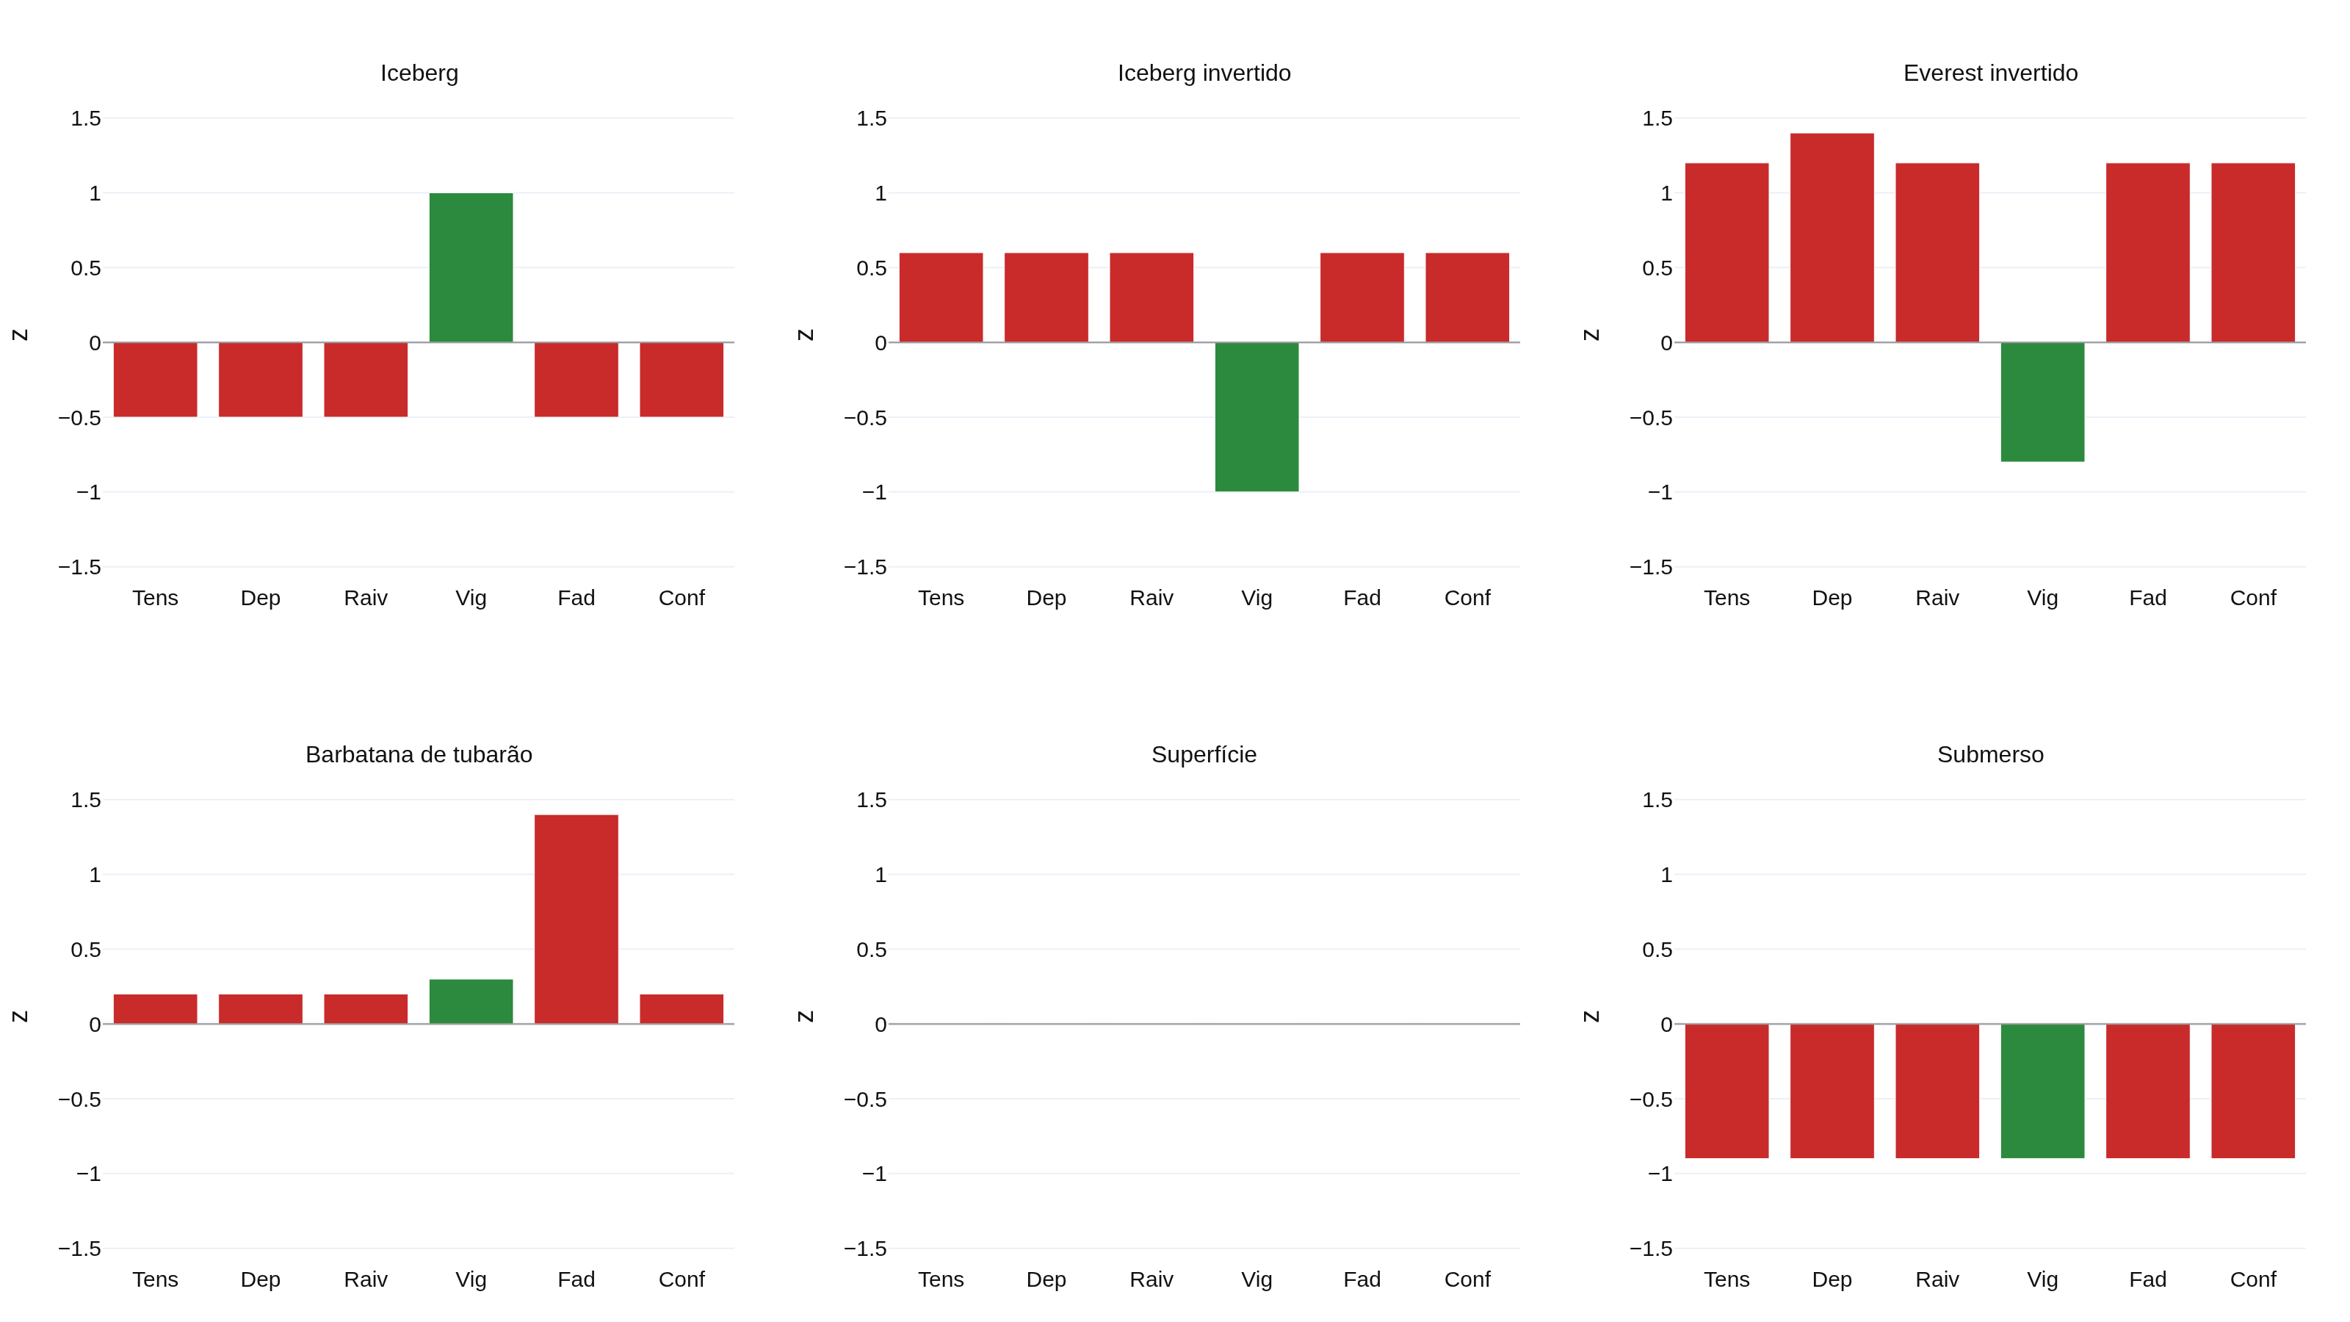
Figura 1 – Esquema dos seis perfis de humor em escores padronizados (z).
Fonte: elaboração dos autores (2026).
A comparação entre o primeiro e o último dia do microciclo revelou a reconfiguração do perfil médio do grupo. A Figura 2 mostra que, no primeiro dia, o perfil apresentou o formato iceberg, com o vigor no topo e as dimensões negativas abaixo da média populacional. No último dia, o perfil inverteu-se para a forma de barbatana de tubarão, com a fadiga no topo e o vigor rebaixado, o que traduz a acumulação da carga ao longo da semana.
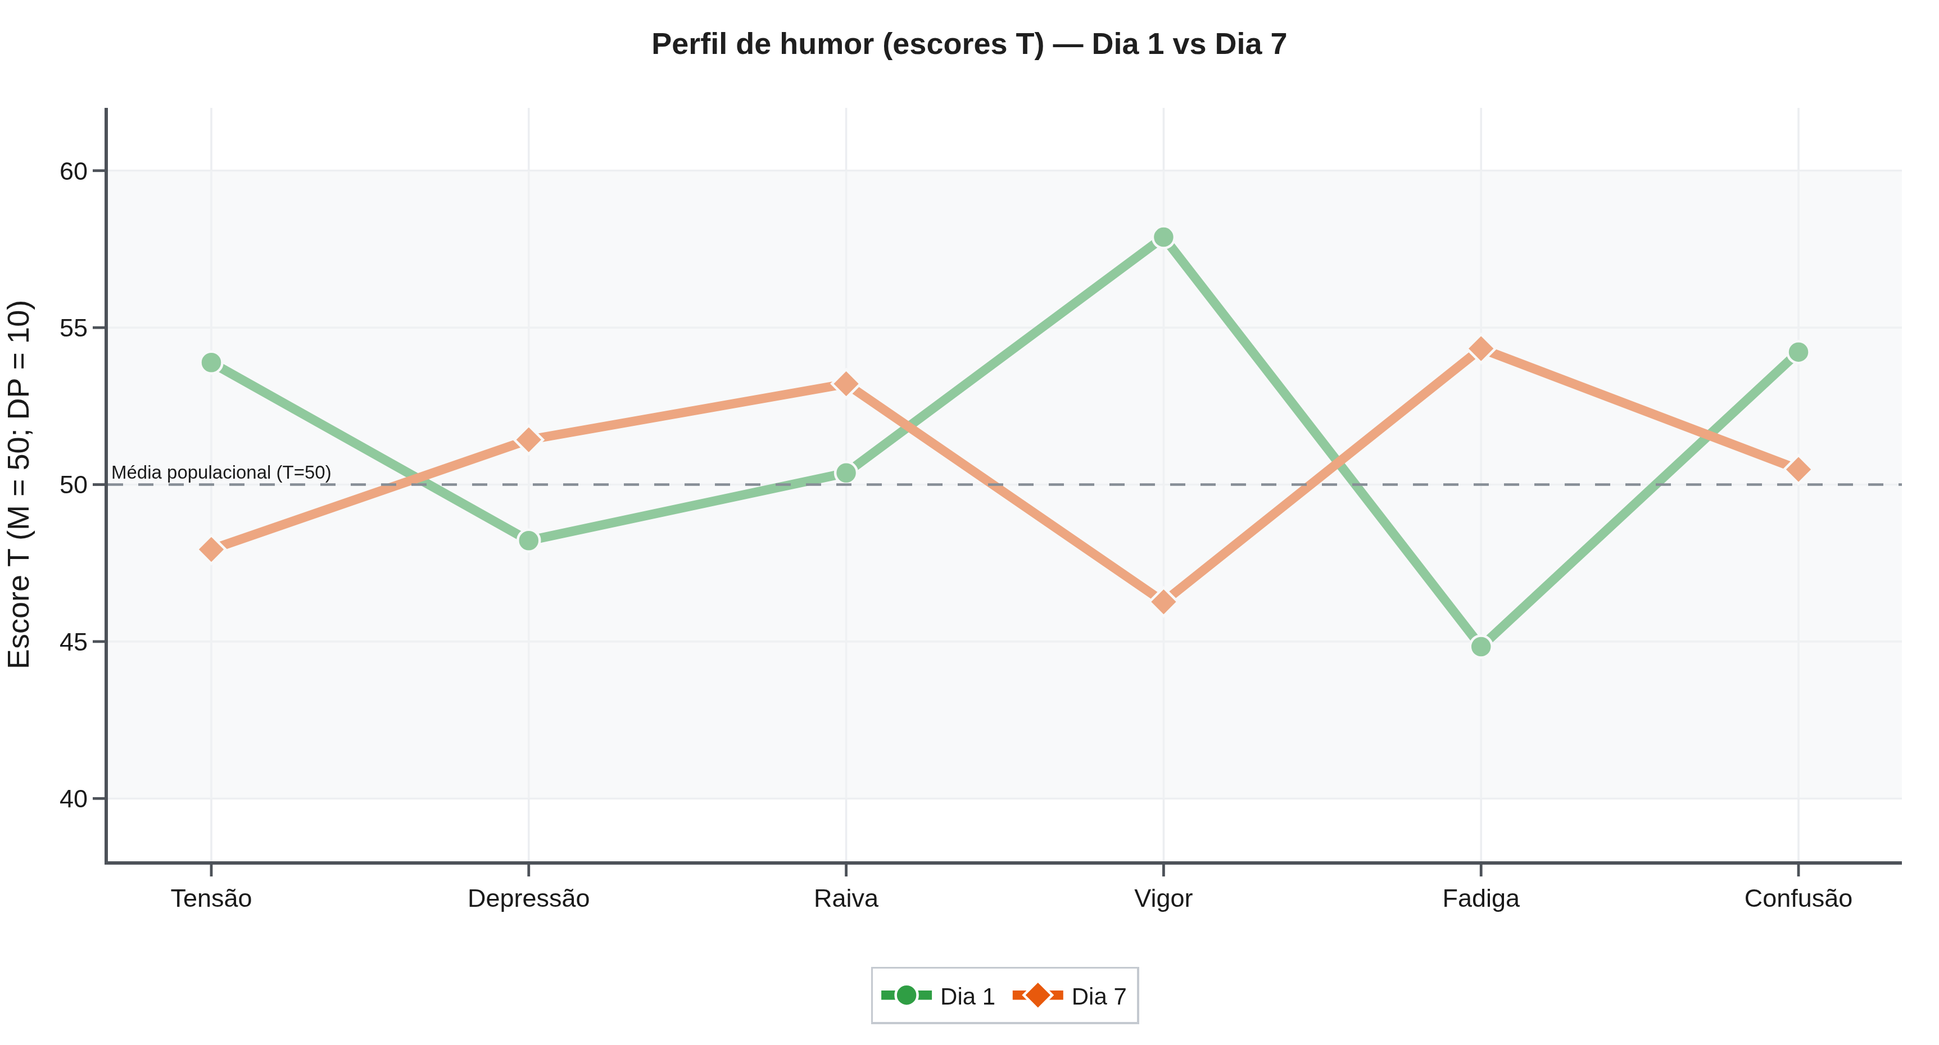
Figura 2 – Perfil de humor em escores T no primeiro e no último dia do microciclo.
Fonte: elaboração dos autores (2026).
Essa mudança de forma correspondeu a um deslocamento da prevalência dos perfis. Conforme a Figura 3, o perfil iceberg caiu de 48% no primeiro dia para 22% no último, enquanto a barbatana de tubarão subiu de 4% para 22% e o perfil submerso passou de 4% para 14%. A regressão logística de tendência confirmou o aumento da chance do perfil de barbatana de tubarão a cada dia (OR = 1,37), sem que os perfis de maior risco à saúde mental se instalassem.
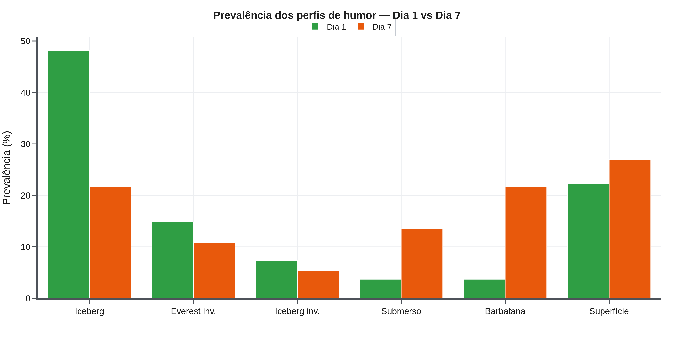
Figura 3 – Prevalência dos seis perfis de humor no primeiro e no último dia do microciclo.
Fonte: elaboração dos autores (2026).
4.3 Mudança ao longo do microciclo e dentro do dia
O comportamento diário reforçou a seletividade do eixo energia–fadiga. A Figura 4 mostra que o vigor foi máximo no Dia 1 e mínimo no Dia 7, com queda de 49% entre os extremos, ao passo que a fadiga percorreu o caminho inverso, com pico no Dia 7 e valor mais baixo no Dia 1. A PTH acompanhou esse movimento e atingiu o seu ponto mais alto no fim da semana, o que resume a deterioração global do humor sob carga.
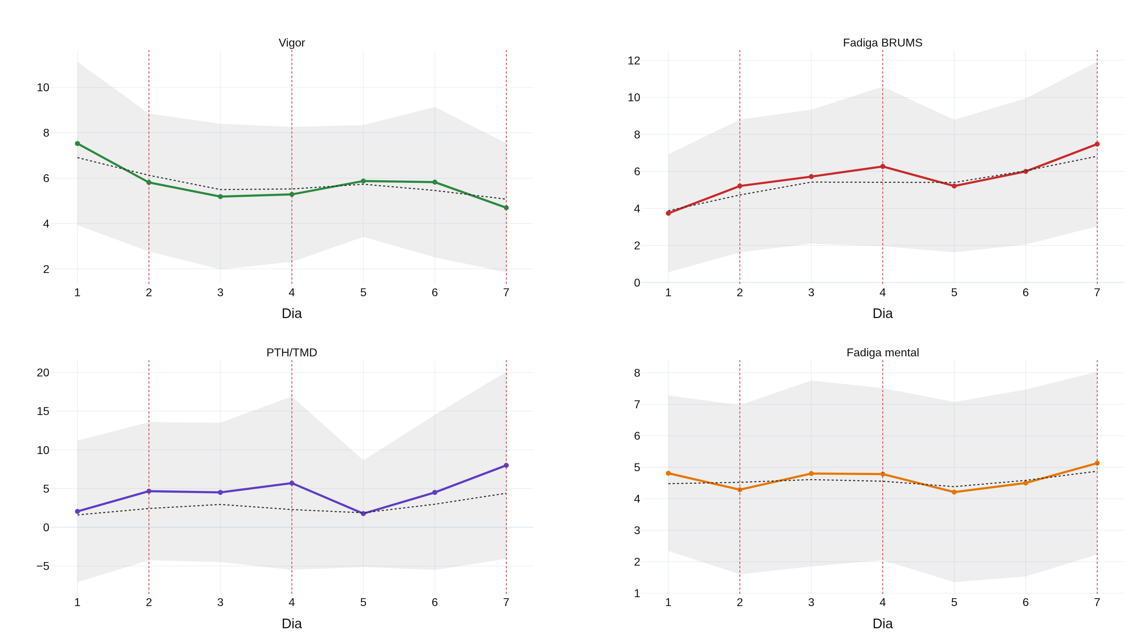
Figura 4 – Trajetória de vigor, fadiga e perturbação total do humor ao longo dos sete dias.
Fonte: elaboração dos autores (2026).
A comparação entre pré e pós-treino evidenciou uma variação dentro do dia coerente com a resposta aguda ao esforço. A Figura 5 indica que o vigor tendeu a cair e a fadiga a subir do momento pré para o pós-treino, com efeito de magnitude pequena a moderada no conjunto do grupo (d = -0,47 para o vigor e d = 0,57 para a fadiga; quedas de 14% e elevações de 36%, respectivamente). Essa oscilação intradiária somou-se à tendência semanal e ajudou a compor o quadro de fadiga funcional observado no fim do microciclo.
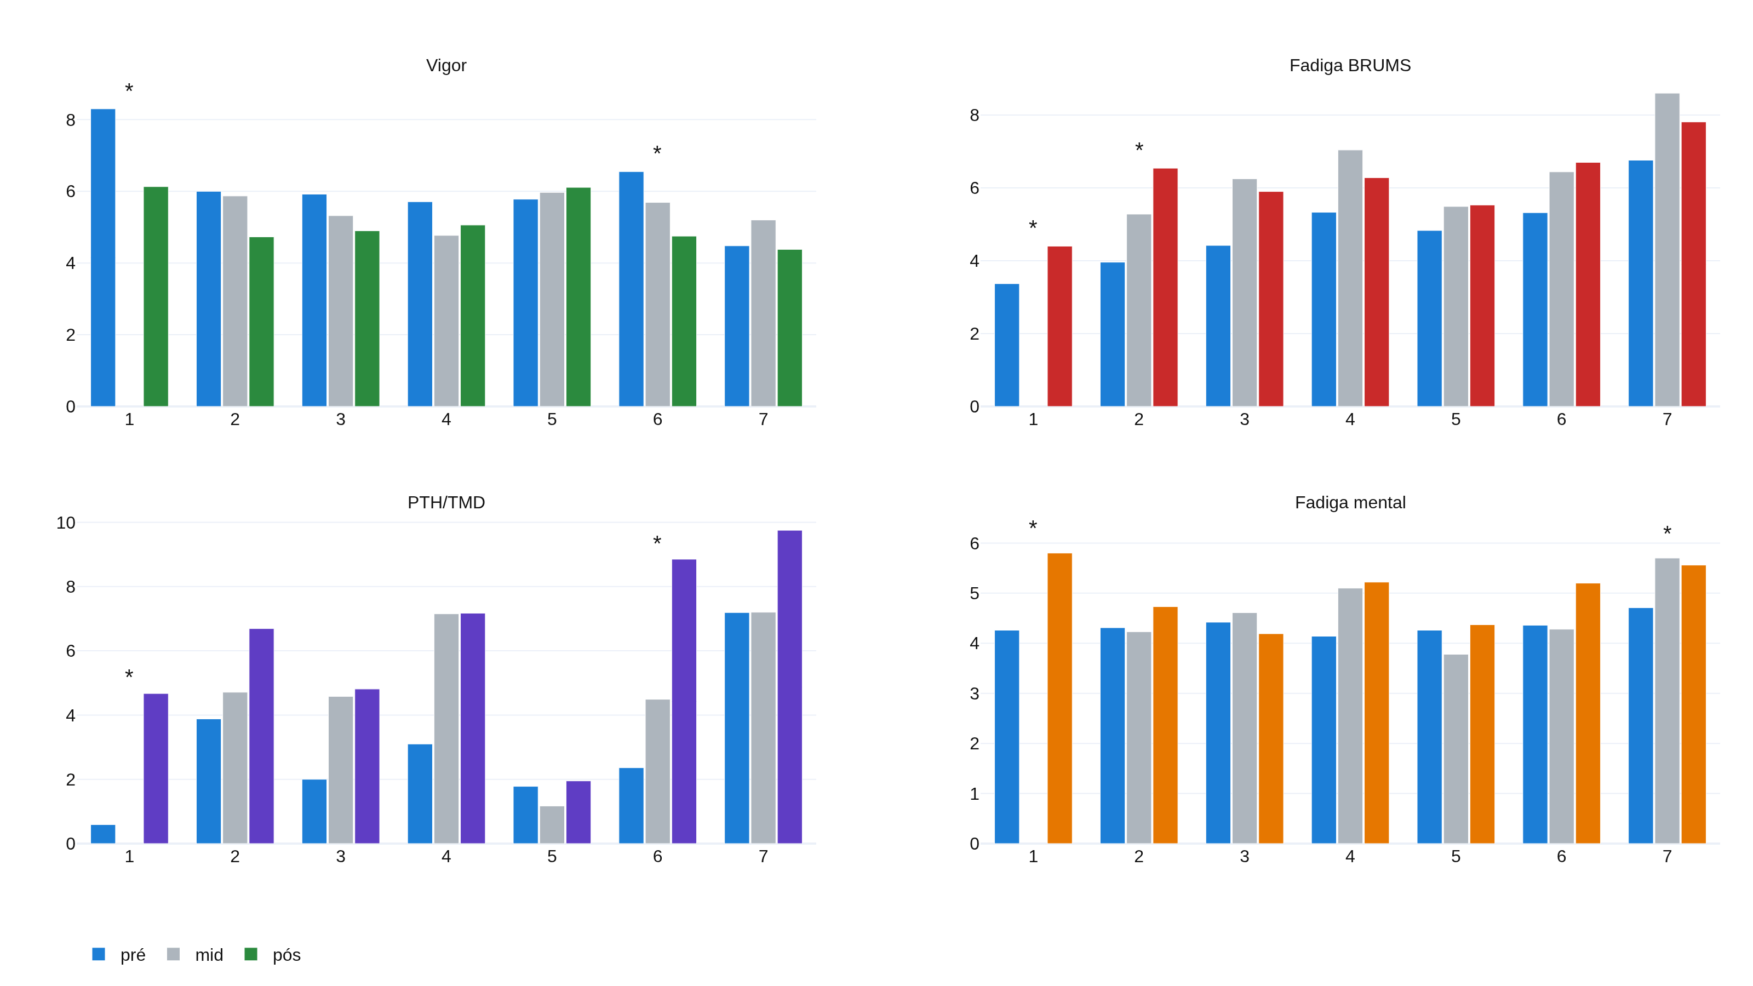
Figura 5 – Escores de vigor, fadiga e perturbação total do humor no pré e no pós-treino, por dia.
Fonte: elaboração dos autores (2026).
4.4 Estrutura das dimensões (exploratória)
A análise exploratória de componentes principais resumiu a estrutura das seis dimensões. O primeiro componente concentrou 41% da variância e opôs o vigor às dimensões negativas, o que o caracteriza como um eixo geral de perturbação do humor, enquanto o segundo reuniu 23% e separou a ativação. Os dois componentes juntos explicaram 64% da variância, e o critério de Kaiser reteve 2 componentes. A Figura 6 apresenta o biplot, no qual os vetores do vigor e da fadiga se projetam em sentidos opostos ao longo do primeiro componente, o que reforça, por via independente, a centralidade do eixo energia–fadiga.
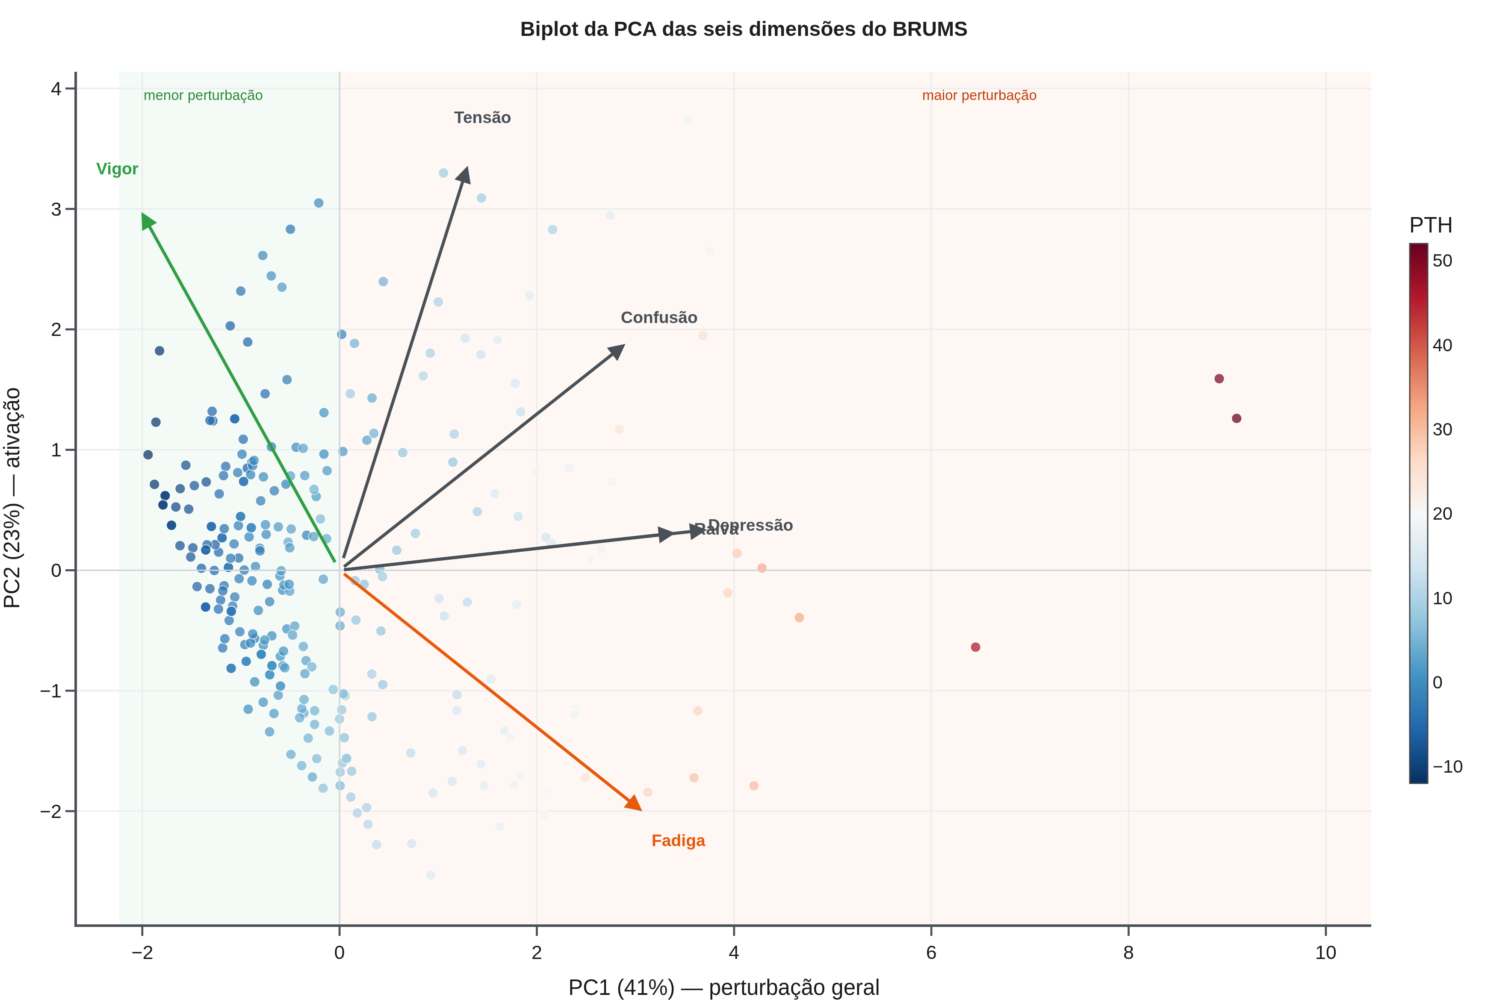
Figura 6 – Biplot da análise de componentes principais das seis dimensões do BRUMS.
Fonte: elaboração dos autores (2026).
5 DISCUSSÃO
Os resultados descrevem, em um microciclo pré-competitivo de handebol de elite, a migração do humor da prontidão para a fadiga funcional. A queda do vigor e a elevação da fadiga entre o primeiro e o último dia, confirmadas pela análise multivariada, situam o eixo energia–fadiga como o principal responsável pela mudança do estado do atleta, em linha com o que a literatura documenta em outras modalidades sob carga (PIERCE, 2002; THORPE et al., 2017).
A leitura por perfis acrescentou clareza a essa descrição. O deslocamento do perfil iceberg para a barbatana de tubarão traduz, em uma única imagem, a acumulação da carga sem os sinais de comprometimento da saúde mental, uma vez que os perfis de maior risco não se instalaram. Esse quadro é compatível com o sobre-esforço funcional esperado em uma semana de preparação e reforça a utilidade dos perfis como linguagem de comunicação com a comissão técnica (PARSONS-SMITH; TERRY; MACHIN, 2017; HAN; PARSONS-SMITH; TERRY, 2020).
A consistência interna adequada do vigor e da fadiga, somada à forte associação dessas duas dimensões com a perturbação total do humor e à estrutura revelada pela análise de componentes principais, converge para a mesma conclusão por caminhos independentes. As dimensões negativas, concentradas em valores baixos, contribuíram pouco para a variação, o que recomenda centrar o monitoramento rotineiro no par vigor–fadiga, sem que se abandone o registro das demais dimensões (TERRY et al., 2021).
O estudo tem limitações, entre as quais a amostra de um único clube, o recorte de um microciclo e a ausência de medidas objetivas de carga neste recorte, o que restringe a generalização e impede inferências de causa. Ainda assim, a descrição oferece um retrato visual e direto da dinâmica do humor no handebol de elite e sustenta a recomendação prática de acompanhar o eixo energia–fadiga ao longo da semana, integrado a um monitoramento multidomínio do estado do atleta (KELLMANN et al., 2018; DE MIRANDA ROHLFS et al., 2024).
REFERÊNCIAS
DE MIRANDA ROHLFS, I. C. P. et al. Prevalence of specific mood profile clusters among elite and youth athletes at a Brazilian sports club. Sports, v. 12, n. 7, 195, 2024. DOI: 10.3390/sports12070195.
GARCÍA-SÁNCHEZ, C. et al. Physical demands during official competitions in elite handball: a systematic review. International Journal of Environmental Research and Public Health, v. 20, n. 4, 3353, 2023. DOI: 10.3390/ijerph20043353.
HAN, C.; PARSONS-SMITH, R. L.; TERRY, P. C. Mood profiling in Singapore: cross-cultural validation and potential applications of mood profile clusters. Frontiers in Psychology, v. 11, 665, 2020. DOI: 10.3389/fpsyg.2020.00665.
KARCHER, C.; BUCHHEIT, M. On-court demands of elite handball, with special reference to playing positions. Sports Medicine, v. 44, n. 6, p. 797–814, 2014. DOI: 10.1007/s40279-014-0164-z.
KELLMANN, M. et al. Recovery and performance in sport: consensus statement. International Journal of Sports Physiology and Performance, v. 13, n. 2, p. 240–245, 2018. DOI: 10.1123/ijspp.2017-0759.
LOCHBAUM, M. et al. The Profile of Mood States and athletic performance: a meta-analysis of published studies. European Journal of Investigation in Health, Psychology and Education, v. 11, n. 1, p. 50–70, 2021. DOI: 10.3390/ejihpe11010005.
MORGAN, W. P. Selected psychological factors limiting performance: a mental health model. In: CLARKE, D. H.; ECKERT, H. M. (Ed.). Limits of human performance. Champaign: Human Kinetics, 1985. p. 70–80.
PARSONS-SMITH, R. L.; TERRY, P. C.; MACHIN, M. A. Identification and description of novel mood profile clusters. Frontiers in Psychology, v. 8, 1958, 2017. DOI: 10.3389/fpsyg.2017.01958.
PIERCE, E. F. Relationship between training volume and mood states in competitive swimmers during a 24-week season. Perceptual and Motor Skills, v. 94, n. 3, p. 1009–1012, 2002. DOI: 10.2466/pms.2002.94.3.1009.
ROETE, A. J. et al. A systematic review on markers of functional overreaching in endurance athletes. International Journal of Sports Physiology and Performance, v. 16, n. 8, p. 1065–1073, 2021. DOI: 10.1123/ijspp.2021-0024.
ROHLFS, I. C. P. M. et al. A Escala de Humor de Brunel (Brums): instrumento para detecção precoce da síndrome do excesso de treinamento. Revista Brasileira de Medicina do Esporte, v. 14, n. 3, p. 176–181, 2008.
SAW, A. E.; MAIN, L. C.; GASTIN, P. B. Monitoring the athlete training response: subjective self-reported measures trump commonly used objective measures: a systematic review. British Journal of Sports Medicine, v. 50, n. 5, p. 281–291, 2016. DOI: 10.1136/bjsports-2015-094758.
TERRY, P. C.; LANE, A. M.; FOGARTY, G. J. Construct validity of the Profile of Mood States, Adolescents for use with adults. Psychology of Sport and Exercise, v. 4, n. 2, p. 125–139, 2003. DOI: 10.1016/S1469-0292(02)00035-8.
TERRY, P. C. et al. Mood profiling for sustainable mental health among athletes. Sustainability, v. 13, n. 11, 6116, 2021. DOI: 10.3390/su13116116.
THORPE, R. T. et al. Monitoring fatigue status in elite team-sport athletes: implications for practice. International Journal of Sports Physiology and Performance, v. 12, n. S2, p. S227–S234, 2017. DOI: 10.1123/ijspp.2016-0434.

